南校区游泳馆配套设施需求清单
序号 | 名称 | 规格  （长*宽*高） | 单位 | 数量 | 单价（含税） | 总价（含税） | 备注（图片）
1 | 制定更衣柜 | 830*450*2000 | 组 | 13 |  |  | 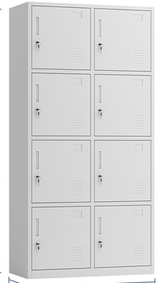
 | 制定更衣柜 | 820*450*2000 | 组 | 3
 | 制定更衣柜 | 810*450*2000 | 组 | 6
 | 制定更衣柜 | 750*450*2000 | 组 | 1
2 | 不锈钢挂钩 | 国标 | 个 | 14 |  |  | 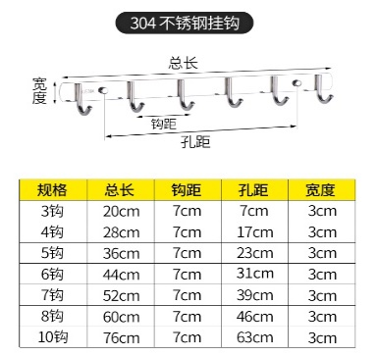
3 | 长凳 | 2000*400*450 | 只 | 4 |  |  | 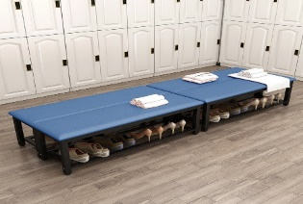
4 | 货架 | 1200*500*2000 | 个 | 6 |  |  | 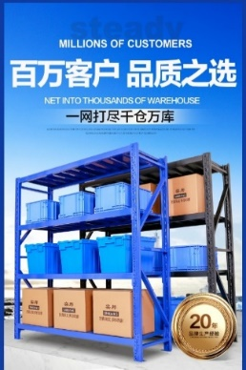
5 | 游泳池靠椅 | 国标 | 只 | 10 |  |  | 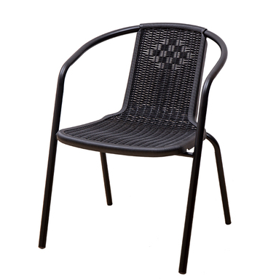
6 | 游泳池长凳 | 1800*400*450 | 只 | 10 |  |  | 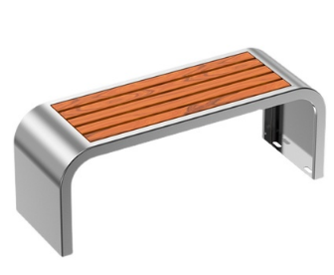
金额合计（含税点包安装配送等一切相关费用）
技术参数
- 定制更衣柜L（长）*450（宽）*2000mm（高）（颜色待定）
- 柜体可采用1.0mm厚优质冷轧钢板，结构整体为整装式结构，具有防水功能。
- 柜体分为多个单元独立柜体，为4部分8个更衣位，上中下柜体均为统一规格尺寸。面板为外盖式结构，前框架为独立整体焊接结构使柜体更稳定。
- 柜体内部预留层板孔，配置一块可调节活动层板。
- 门板采用1.0mm厚优质冷轧钢板，抽面均为双层结构，填充发泡聚氨酯隔音。
- 所有柜门均配置带有管理模式的IC电磁锁，采用进口芯片，感应速度0.4秒，带有应急解锁及防撬自弹报警功能，增加衣柜的安全性。
- 柜体铰链选用优质直弯弹簧铰链，经久耐用，不生锈。
- 表面环氧树脂粉末喷涂。连接件采用1.0mm厚优质冷轧钢板加工制作，表面环氧树脂粉末喷涂。采用整体标准件组合结构。
2、不锈钢挂勾450（长）*30mm（宽）
- 采用优质S304不锈钢材质，C型设计防脱落，镜面抛光除锈更加防水，耐腐蚀。
3、长凳
（1）规格尺寸为2000（长）*400（宽）*450mm（高）
（2）主体支撑框架：采用2.0mm厚冷轧钢板加工制作，表面环氧树脂粉末喷涂。连接件采用1.0mm厚冷轧钢板加工制作，表面环氧树脂粉末喷涂。
（3）面料：选用优质超纤皮，经防虫、防腐、分层、鞣制等数十道专业工序处理，耐磨性强、透气性好、光泽持久，防潮、防污、易清洁等。海绵：高密度泡棉，高回弹性，耐用度高，软硬适中，回弹性好；抗变形能力强，根据人体工程学原理设计，坐感舒适，理化性能应符合国家现行标准。
（4）可调节组合地脚：具有防滑、减震、耐酸碱腐蚀、承重力强等特点和功能；
4、货架1200（长）*500（宽）*2000 mm（高）
（1）主体支撑框架：采用1.0mm厚冷轧钢板加工制作，表面环氧树脂粉末喷涂。连接件采用1.0mm厚冷轧钢板加工制作，表面环氧树脂粉末喷涂。采用整体标准件组合结构。
（2）整体分为3层，活动层板采用采用1.0mm厚优质冷轧钢板冲压而成并焊U型加强板，表面经酸洗、磷化、静电粉末喷涂处理。
5、游泳池靠椅
（1）椅子主要框架采用0.6mm厚PVC优质一体成型框架，座椅底部及背部为0.2mm厚优质PVC编织镂空型设计，座面密度≥40KG/m3，背密度≥30KG/m3，含水率≤5％，满足座椅空气流通设计，符合人体工程学原理。
6、游泳池长凳
（1）椅子主要框架采用1.0mm厚优质S304不锈钢一体焊接成型框架，环保不生锈，不易断裂，椅脚光滑细腻不粗糙，凳面采用实木或塑木材质镂空型设计，多点位支撑，分散承重，满足座椅空气流通设计，符合人体工程学原理。
*报价需包含税点运输安装等一切相关费用
交货期:自合同签订之日起12天内
质保期:自验收合格之日起2年
售后服务要求:在质保期内，如产品出现非人为问题，供应商在接到学校通知时起24小时内响应，并在48小时内协商解决问题。
付款方式:货到验收合格付款

